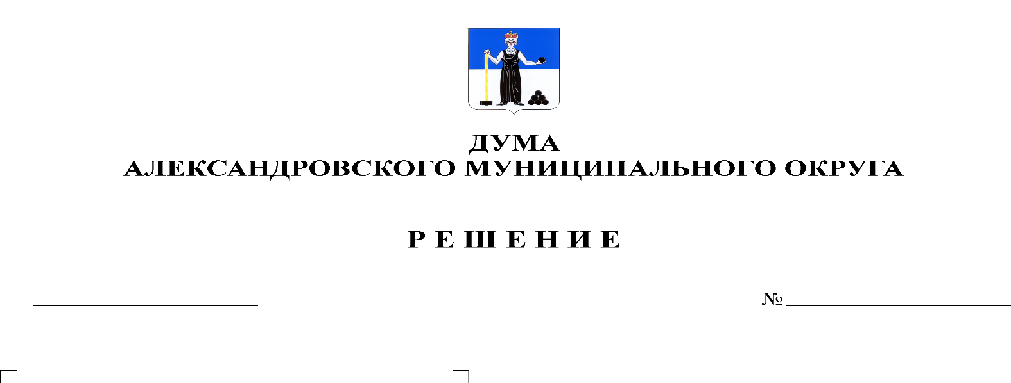
Об утверждении отчета об исполнении прогнозной программы приватизации муниципального имущества Александровского муниципального района в 2019 году

64
30.01.2020

В соответствии с решением Земского Собрания Александровского муниципального района от 27.11.2014 № 132 «О принятии Порядка приватизации муниципального имущества муниципального образования «Александровский муниципальный район», Дума Александровского муниципального округа
решает:
1. Утвердить отчет об исполнении прогнозной программы приватизации муниципального имущества Александровского муниципального района в 2019 году, согласно приложению.
2. Настоящее решение вступает в силу со дня его официального опубликования.
3. Опубликовать настоящее решение в газете «Боевой путь» и разместить на официальном сайте aleksraion.ru.

Председатель Думы
Александровского муниципального округа М.А. Зимина

Исполняющий полномочия
главы муниципального округа
– главы администрации Александровского
муниципального округа С.В. Богатырева

Приложение
к решению Думы Александровского муниципального округа
от _30.01.2020_ № _64_

Отчет
об исполнении прогнозной программы приватизации
муниципального имущества Александровского
муниципального района в 2019 году

№ п/п | Местонахождение имущества | Наименование, характеристика имущества | Способ приватизации | Дата заключе-ния договора купли-продажи | Цена продажи, тыс. руб. | Фактически перечислено в бюджет района за период, тыс. руб. | Примечание
1 | 2 | 3 | 4 | 5 | 6 | 7 | 8
1 | Пермский край,  г. Александровск,  ул. Машиностроителей, д. 5 | Помещение, назначение: нежилое, площадью 170,9 кв. м., этаж: цокольный, кадастровый номер 59:02:0101171:310 | открытый аукцион в электронной форме по продаже недвижимого имущества | - | 650,000 | 0,000 | Аукцион не состоялся по причине отсутствия поданных заявок
2 | Пермский край,  г. Александровск,  ул. Ленина,32 | Помещение, назначение: нежилое, площадью 48,2 кв.м., этаж: № 1, кадастровый номер 59:02:0101175:246 | открытый аукцион в электронной форме по продаже недвижимого имущества | - | 459,000 | 0,000 | Аукцион не состоялся по причине отсутствия поданных заявок
3 | Пермский край,  г. Александровск,  ул. Мехоношина, д. 3 | Гаражный бокс, назначение: нежилое, площадью  25,8 кв.м., этаж № 1, кадастровый номер 59:02:0103146:1691 | открытый аукцион в электронной форме по продаже недвижимого имущества | - | 42,000 | 0,000 | Аукцион не состоялся по причине отсутствия поданных заявок
4 | Пермский край,  г. Александровск,  ул. Советская, 84 | Помещение, назначение: нежилое, площадью 67,7 кв.м., этаж № 1, кадастровый номер 59:02:0110049:93 | открытый аукцион в электронной форме по продаже недвижимого имущества | - | 548,000 | 0,000 | Аукцион не состоялся по причине отсутствия поданных заявок
5 | Пермский край,  г. Александровск,  ул. Машиностроителей, д. 5 | Помещение, назначение: нежилое, площадью 58,0 кв. м., этаж: цокольный, с кадастровым номером 59:02:0101171:304 | открытый аукцион в электронной форме по продаже недвижимого имущества | - | 220,000 | 0,000 | Аукцион не состоялся по причине отсутствия поданных заявок
6 | Пермский край,  г. Александровск, с. Усть-Игум, ул. Советская, 2 | Земельный участок и здания:  1. Здание, назначение: нежилое, площадью 190,7 кв.м., кадастровый номер 59:02:3601001:758;  2. Здание, назначение нежилое, площадью 31,2 кв.м., кадастровый номер 59:02:3601001:928;  3. Здание, назначение нежилое, площадью 15,9 кв.м., кадастровый номер 59:02:3601001:930;  4. Земельный участок, площадью 1600 кв.м., с кадастровый номер 59:02:3601001:235 | открытый аукцион в электронной форме по продаже недвижимого имущества | - | 455,000 | 0,000 | Аукцион не состоялся по причине отсутствия поданных заявок
7 | Пермский край,  г. Александровск,  ул. Войкова, 26 | Помещение, назначение: нежилое, площадью 424 кв.м., этаж: 2 в 2-этажном нежилом здании, кадастровый номер 59:02:0101160:249 | открытый аукцион в электронной форме по продаже недвижимого имущества | - | 1 329,000 | 0,000 | Аукцион не состоялся по причине отсутствия поданных заявок
Итого: |  |  |  |  | 3703,000 | 0,000 | -

